PURPOSE
This SOP defines the daily operating steps of the sewing lines at Eroglu Knitting (EMS), from receiving bundles to passing sewn garments to finishing, so that production runs at the planned efficiency and every garment leaves the line with the correct seam quality and measurements.

SCOPE
This SOP applies to all sewing lines and all operators, line supervisors and quality controllers working on sewing operations at the EMS facility, for the daily operation of a line that is already set up for the running style.

RESPONSIBILITIES
• Line Supervisor: Opens the line at the start of the shift, assigns bundles to operators, balances the line and is responsible for the daily output and quality of the line.
• Sewing Operator: Sews the assigned operation following the operation bulletin and the golden sample, and reports quality or machine problems immediately.
• Line Quality Controller: Performs in-line inspection at the frequency defined in the in-line inspection procedure and stops the line when a repeated or critical defect is found.
• Maintenance Technician: Responds to machine breakdowns on the line and performs the scheduled checks defined in the preventive maintenance plan.
• Industrial Engineer (IE): Monitors hourly output against the target and supports the Line Supervisor in rebalancing bottleneck operations.

DEFINITIONS
• Bundle: A group of cut panels of the same size and colour that moves through the line as one unit.
• In-Line Inspection: Quality check performed on garments while they are still in the sewing line, using the traffic light system.
• Standard Minute Value (SMV): The time, in minutes, that a trained operator needs to complete one sewing operation at 100% performance.
• DHU (Defects per Hundred Units): The number of defects found per hundred garments inspected, used to measure line quality performance.

MAIN AND SUB PROCESSES
1. LINE OPENING AND BUNDLE ISSUE
1.1. The Line Supervisor checks that the golden sample, measurement chart and operation bulletin are available at the line before the shift starts.
1.2. Bundles are issued to operators in the sequence defined by the line layout; the bundle ticket is checked against the operation being sewn.
1.3. Operators check their machine, needle and attachment at the start of the shift according to the daily machine check.

2. SEWING OPERATION
2.1. Each operator sews the assigned operation following the operation bulletin, the stitch density and the seam allowance defined for the style.
2.2. Operators pass completed bundles to the next operation in the sequence with the bundle ticket attached, and do not pass on pieces with a visible defect.
2.3. Operators report any machine problem, repeated defect or missing trim to the Line Supervisor immediately, without continuing to sew faulty pieces.

3. IN-LINE QUALITY CONTROL
3.1. The Line Quality Controller inspects garments at the critical operations and at the end of the line, following the current In-Line Inspection (Traffic Light System) Procedure.
3.2. When a repeated or critical defect is found, the operation is stopped, the cause is corrected with the operator, and the affected pieces already produced are checked and reworked as needed.
3.3. In-line defects and the corrective action taken are recorded on the daily quality record.

4. OUTPUT MONITORING AND LINE BALANCING
4.1. The Line Supervisor and the IE record the hourly output of each operation on the hourly production board.
4.2. When an operation falls behind the target output, operators are reassigned, or a helper is added, to remove the bottleneck.
4.3. End-of-day output, efficiency and DHU are recorded and reported to the Production Manager.

5. LINE CLOSING AT THE END OF THE SHIFT
5.1. Work in progress at the end of the shift is counted, bundled and labelled so that it can be continued accurately the next shift.
5.2. Needles and sharp tools are counted at the end of the shift according to the Needle and Sharp Tools Control Procedure before operators leave the line.
5.3. Completed garments are moved to the finishing area with a transfer record.

MONITORING AND PERFORMANCE
The Production Manager monitors the following indicators every month:
- Line efficiency against the target set by the IE,
- In-line defects per hundred units (DHU),
- Number of line stoppages caused by machine breakdown.

RELATED DOCUMENTS AND RECORDS
- Hourly Production Board and Daily Quality Record
- EMS.ÜR.PRO.05.09. Sewing Production Procedure
- EMS.ÜR.TL.05.03. Sewing Line Instruction
- EMS.SO.PRO.23.02. SOP – Style Changeover and Sewing Line Set-Up
- EMS.KS.PRO.22.05. In-Line Inspection (Traffic Light System) Procedure
- EMS.QA.PRO.02.07. Needle and Sharp Tools Control Procedure
- EMS.İS.TL.18.03. Sewing and Cutting Machine Safety Instruction

FEEDBACK AND MONITORING
This SOP is reviewed every year by the Production Manager and the IE. Line efficiency and in-line quality results are analysed and the SOP is revised when necessary.
الغرض
يحدد إجراء التشغيل القياسي هذا خطوات التشغيل اليومي لخطوط الخياطة في شركة إيروغلو للتريكو (EMS)، من استلام الحزم حتى تسليم القطع المخيطة إلى التجهيز النهائي، بحيث يسير الإنتاج بالكفاءة المخططة وتخرج كل قطعة من الخط بجودة خياطة ومقاسات صحيحة.

النطاق
ينطبق هذا الإجراء على جميع خطوط الخياطة وجميع المشغلين ومشرفي الخطوط ومراقبي الجودة العاملين في عمليات الخياطة في منشأة EMS، للتشغيل اليومي لخط مُجهَّز بالفعل للموديل الجاري إنتاجه.

المسؤوليات
• مشرف الخط: يفتح الخط في بداية الوردية، ويوزع الحزم على المشغلين، ويوازن الخط، ويكون مسؤولاً عن إنتاجية وجودة الخط اليومية.
• مشغل الخياطة: يخيط العملية الموكلة إليه وفق نشرة العمليات والعينة المعتمدة، ويبلّغ فورًا عن أي مشكلة جودة أو ماكينة.
• مراقب جودة الخط: يجري فحصًا أثناء الخط بالتردد المحدد في إجراء الفحص أثناء الخط، ويوقف الخط عند اكتشاف عيب متكرر أو حرج.
• فني الصيانة: يستجيب لأعطال الماكينات في الخط، ويجري الفحوصات المجدولة المحددة في خطة الصيانة الوقائية.
• مهندس الإنتاج الصناعي (IE): يتابع الإنتاجية الساعية مقابل الهدف، ويدعم مشرف الخط في إعادة توازن العمليات التي تشكّل عنق زجاجة.

التعريفات
• الحزمة: مجموعة قطع قص بنفس المقاس واللون تنتقل عبر الخط كوحدة واحدة.
• الفحص أثناء الخط: فحص جودة يُجرى على القطع وهي لا تزال داخل خط الخياطة، باستخدام نظام الإشارة الضوئية.
• القيمة الدقيقة القياسية (SMV): الزمن بالدقائق الذي يحتاجه مشغل مدرّب لإتمام عملية خياطة واحدة بأداء 100%.
• معدل العيوب لكل مائة وحدة (DHU): عدد العيوب المكتشفة لكل مائة قطعة مفحوصة، ويُستخدم لقياس أداء جودة الخط.

العمليات الرئيسية والفرعية
1. فتح الخط وتوزيع الحزم
1.1. يتحقق مشرف الخط من توفر العينة المعتمدة وجدول المقاسات ونشرة العمليات في الخط قبل بدء الوردية.
1.2. تُوزَّع الحزم على المشغلين وفق التسلسل المحدد في تخطيط الخط؛ وتُطابق بطاقة الحزمة مع العملية الجاري خياطتها.
1.3. يتحقق المشغلون من ماكيناتهم والإبر والملحقات في بداية الوردية وفق الفحص اليومي للماكينة.

2. عملية الخياطة
2.1. يخيط كل مشغل العملية الموكلة إليه وفق نشرة العمليات وكثافة الغرز وسماحية الخياطة المحددة للموديل.
2.2. يُسلِّم المشغلون الحزم المكتملة إلى العملية التالية بالتسلسل مع إرفاق بطاقة الحزمة، ولا يُسلَّم أي قطعة بها عيب ظاهر.
2.3. يُبلِّغ المشغلون فورًا مشرف الخط عن أي مشكلة ماكينة أو عيب متكرر أو نقص في الإكسسوار، دون الاستمرار في خياطة قطع معيبة.

3. مراقبة الجودة أثناء الخط
3.1. يفحص مراقب جودة الخط القطع عند العمليات الحرجة وفي نهاية الخط، وفق إجراء الفحص أثناء الخط (نظام الإشارة الضوئية) الحالي.
3.2. عند اكتشاف عيب متكرر أو حرج، تُوقف العملية، ويُصحَّح السبب مع المشغل، وتُفحص القطع المتأثرة المنتجة بالفعل وتُعاد معالجتها عند الحاجة.
3.3. تُسجَّل عيوب الخط والإجراء التصحيحي المتخذ في سجل الجودة اليومي.

4. متابعة الإنتاجية وموازنة الخط
4.1. يسجل مشرف الخط ومهندس الإنتاج الصناعي الإنتاجية الساعية لكل عملية على لوحة الإنتاج الساعية.
4.2. عندما تتأخر عملية ما عن الإنتاجية المستهدفة، تُعاد توزيع المشغلين أو تُضاف مساعدة لإزالة عنق الزجاجة.
4.3. تُسجَّل الإنتاجية والكفاءة ومعدل العيوب في نهاية اليوم ويُبلَّغ بها مدير الإنتاج.

5. إغلاق الخط في نهاية الوردية
5.1. يُحصى العمل الجاري في نهاية الوردية ويُجمَّع ويُوضَع عليه بطاقات حتى يمكن متابعته بدقة في الوردية التالية.
5.2. تُحصى الإبر والأدوات الحادة في نهاية الوردية وفق إجراء التحكم في الإبر والأدوات الحادة قبل مغادرة المشغلين للخط.
5.3. تُنقل القطع المكتملة إلى منطقة التجهيز النهائي بسجل تحويل.

المتابعة والأداء
يتابع مدير الإنتاج المؤشرات التالية شهريًا:
- كفاءة الخط مقابل الهدف الذي حدده مهندس الإنتاج الصناعي،
- معدل العيوب لكل مائة وحدة (DHU) أثناء الخط،
- عدد توقفات الخط الناتجة عن أعطال الماكينات.

الوثائق والسجلات ذات الصلة
- لوحة الإنتاج الساعية وسجل الجودة اليومي
- EMS.ÜR.PRO.05.09. إجراء إنتاج الخياطة
- EMS.ÜR.TL.05.03. تعليمات خط الخياطة
- EMS.SO.PRO.23.02. إجراء التشغيل القياسي – تغيير الموديل وتجهيز خط الخياطة
- EMS.KS.PRO.22.05. إجراء الفحص أثناء الخط (نظام الإشارة الضوئية)
- EMS.QA.PRO.02.07. إجراء التحكم في الإبر والأدوات الحادة
- EMS.İS.TL.18.03. تعليمات سلامة ماكينات الخياطة والقص

التغذية الراجعة والمتابعة
يُراجع هذا الإجراء سنويًا من قبل مدير الإنتاج ومهندس الإنتاج الصناعي. تُحلَّل نتائج كفاءة الخط والجودة أثناء الخط، ويُعدل الإجراء عند الحاجة.
ONAYLAYANLAR:
Strateji ve Süreç Geliştirme Müdürü  BAHAR YILDIRIM |  | İnsan Kaynakları Grup Müdürü  ALİ KAAN GENÇ |  | Kalite Güvence Müdürü  ABDULLAH BAYDOĞAN |  | EMS Genel Müdürü  FATİH SALBARS
 |  | 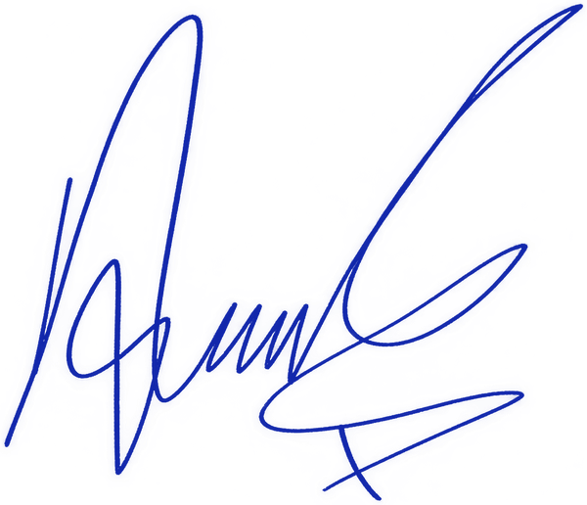 |  | 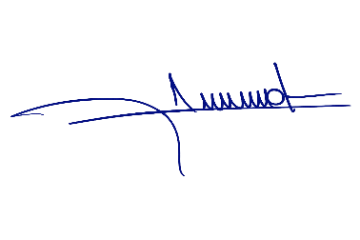 |  | 

